Comment dessiner un personnage en perspective

## **La raison principale pour laquelle la plupart des dessinateurs et dessinatrices stagnent dans leur niveau**

On ne va pas se mentir  , en apprenant le dessin, on est probablement tous passé par une phase pendant laquelle on s'est demandé pourquoi on ne s'améliorait pas, même en passant 2 à 3 heures à pratiquer par jour.  
Il est clair qu’apprendre à dessiner et progresser est **parfois décourageant**, surtout quand les tâches de la vie quotidienne viennent nous rattraper et qu’on a la tête dans le guidon.  
Pourtant les 7 dernières années m’ont démontré que **pratiquer sans but ni objectif** était une quasi-perte de temps.  
  
On peut évidemment toujours se dire qu’on dessine pour le plaisir et que c’est suffisant.   
Cela pourrait suffire pour certaines personnes, mais pour des personnes qui souhaitent vraiment progresser, **le plaisir vient aussi en se voyant évoluer**.  
À force de réfléchir sur le problème et de chercher la réponse dans mes anciens dessins et ceux de mes élèves, j’ai pu identifier un problème récurrent qui revient dans quasiment tous les dessins plats ou bancals: une **mauvaise perception dans la profondeur**.

En effet, on a tous commencé par copier des contours à plat en deux dimensions.   
Lorsqu’on ignore les notions de perspective, il est très facile de se perdre dans les contours, d’exagérer certains reliefs et certaines petites bosses pour finir avec un dessin à la fois plat, disproportionné, mais aussi peu crédible dans la profondeur (= dessin **mal structuré**).

## **Comment remédier à ce problème de “dessin plat”**

Mon premier conseil serait de rester **analytique** dans notre observation et de se concentrer sur des éléments bien **précis** lorsque nous observons.  
Qu’est-ce que je veux dire par là?  
Lorsque vous écoutez de la musique, avez-vous déjà essayé de vous concentrer sur un seul instrument, afin de le dissocier du reste de l’orchestre ou du morceau? en dessin c'est la même chose.  
  
Être analytique dans sa perception revient à **identifier et isoler chaque problème** éventuel, afin de trouver une solution **ciblée** qui peut littéralement transformer le résultat final.  
Comme certains et certaines pourraient le croire, maîtriser chaque élément d’une création n’est pas un obstacle à la créativité. Au contraire, une fois que la technique est devenue une seconde nature, c’est à ce moment que l’on pourra lâcher sa créativité sans avoir à s’inquiéter toujours des maladresses techniques.  
  
Ce que je vais vous demander à partir d’aujourd’hui, c’est de vous concentrer sur toutes les surfaces de l’objet qui ne font **pas face à l’observateur**.   
En d’autres termes, essayez de trouver les traits de construction éventuelle qui changent de direction et se **dirigent vers l’horizon**(= traits qui pointent =vers ce que j’appelle mathématiquement “l’axe z”).

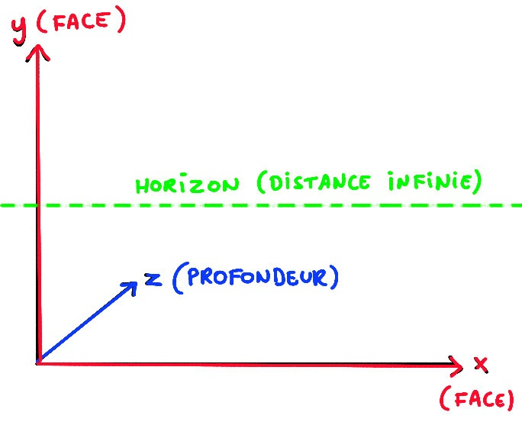

Je vais vous expliquer ce que cela signifie concrètement au niveau de l’observation.

## **Étape 1 : Repérez le placement des grandes formes dans la profondeur**

Pour observer intelligemment avant de se précipiter sur la feuille et copier bêtement une photo, le premier réflexe à avoir est de simplifier l’objet ou le personnage qu’on dessine par des gros blocs en trois dimensions.  
Dans l’exemple de notre jeune joueur de baseball (vidéo en haut de l'article), nous pouvons identifier le bloc du thorax, le bloc du bassin, le bloc de chaque bras et jambe, le bloc de la tête et nous demander si l’un passe devant l’autre.  
  
Dans le même travail d’analyse, essayez d’anticiper le rapport d’échelle entre les éléments qui joue un rôle essentiel dans la perception de la [profondeur dans un dessin](https://www.apprendre-a-dessiner.org/donner-profondeur-dessin/).  
Même si vous avez l'impression que l'écart entre deux éléments est réduit dans l'axe z comme sur notre joueur de baseball qui est vu de très loin, essayez de ne pas négliger cet aspect et dessinez toujours avec ce rapport d'échelle en tête.

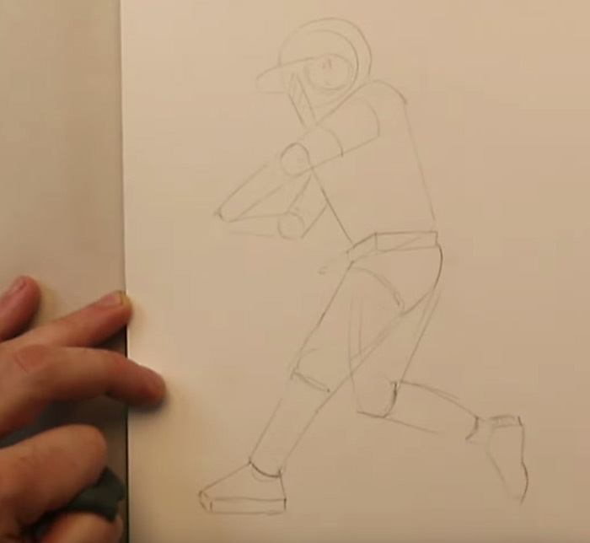

## **Étape 2 : Repérez les raccourcis**

Vous vous souvenez de ce tutoriel sur les [raccourcis du dessin](https://www.apprendre-a-dessiner.org/dessiner-un-raccourci/)?  
Ils sont essentiels pour comprendre l’enchevêtrement des formes.   
Si vous avez compris l’importance de ces principes et comment les raccourcis et superpositions de formes fonctionnent, vous pouvez passer à l’étape 3.

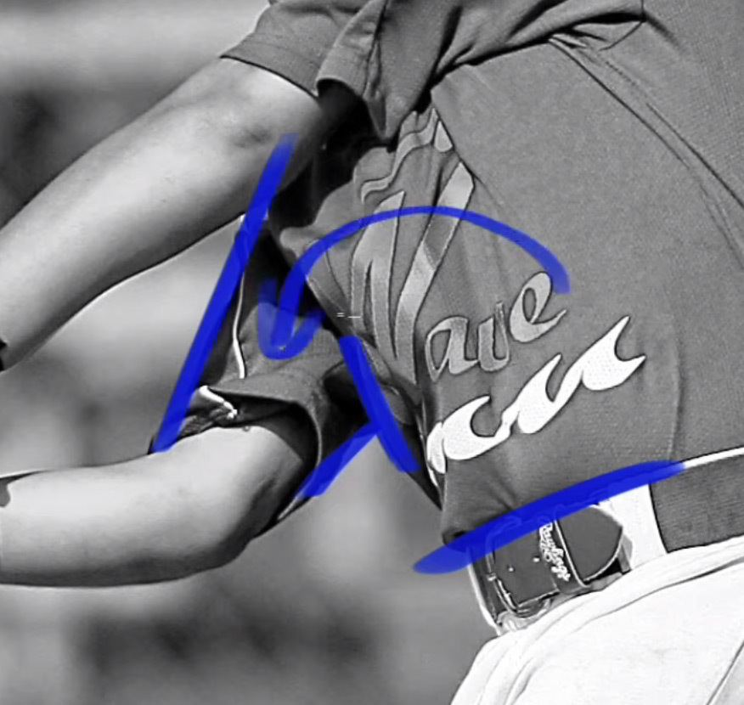

## **Étape 3 : Repérez l’orientation des surfaces les plus grandes**

En effet, les surfaces qui font face à l’observateur sont les plus faciles à comprendre et à dessiner. Par conséquent, **les surfaces qui tournent vers l’axe z devront être rapidement identifiées.**C’est souvent dans ces changements de direction que la plupart des erreurs se font. Non seulement il faut savoir anticiper les contours clés qui tournent vers l’horizon, mais aussi savoir anticiper les formes qui passent les unes derrière les autres.

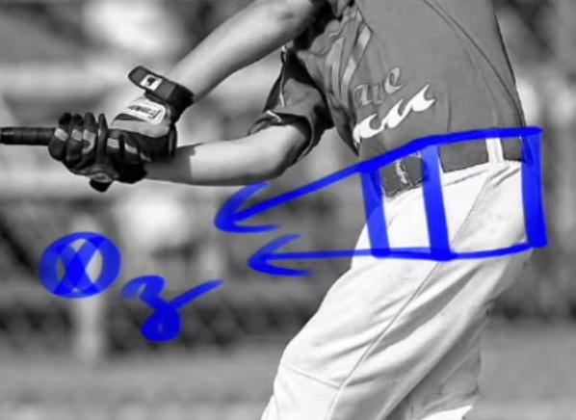

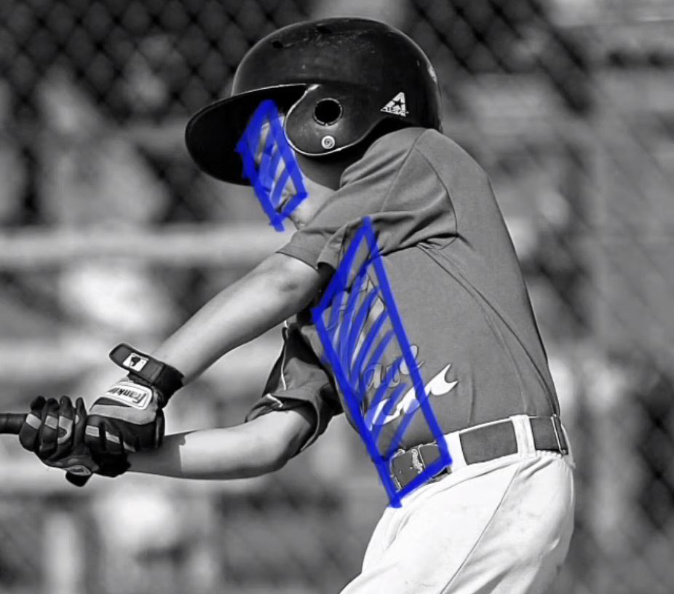

## **Étape 4 : Anticipez l’invisible**

Une des choses les plus difficiles en dessin est d’[anticiper les éléments qu’on ne voit](https://www.apprendre-a-dessiner.org/dessin-observation/) pas, mais qui jouent un rôle majeur. Un bon exemple parmi tant d’autres est le dessin des plis de vêtements (enseignés en détail dans la [formation personnage 2](https://www.apprendre-a-dessiner.org/formation-personnage-2/)).  
Voici les principes:  
- construisez une forme qui simplifie la structure dessinée (ex: une jambe)  
- comprenez la forme qui va en faire le tour et passer derrière.  
- attardez-vous toujours sur les **extrémités des formes** en 3D, car c’est à cet endroit qu’il va se passer le plus de choses: **changement de perspective**, **compression des détails**, **diminution de taille des éléments** (formes, textures et motifs) à mesure qu’ils plongent en profondeur dans l’axe z.

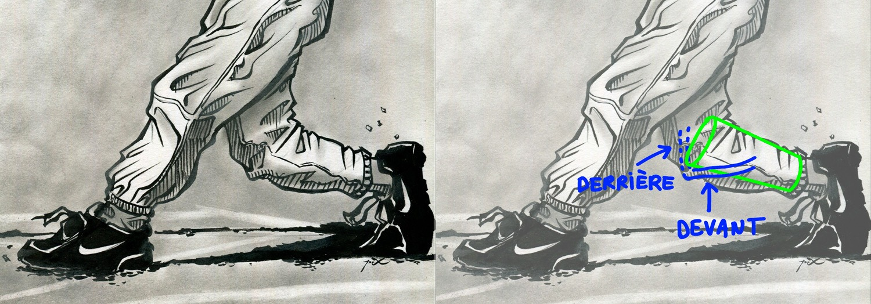

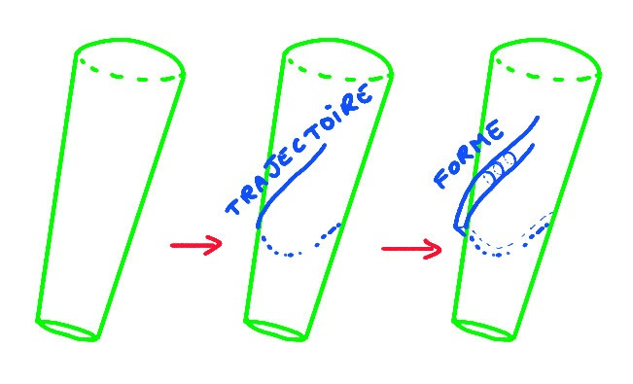

Voilà, si vous prenez conscience de tous ces éléments spatiaux, vous pouvez être certain.es que vos progrès seront considérables.